喜 樂 福 企 業 有 限 公 司
http://www.greentide.com.tw e-mail:green.tide@msa.hinet.net
TEL: 02-29543411 FAX: 02-29548487 ADD:板橋市重慶路139巷38號

營業項目:景觀規劃設計 園藝資材百貨 街具 戶外休閒家具 塑膠仿木 原木 國際貿易
--------------------------------------------------------------------------------

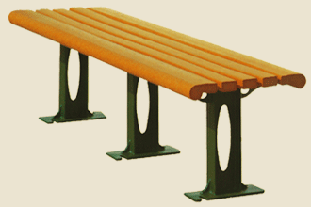

@6500 安裝費 外加500 (水泥基座需另議 )
塑仿木椅 : 長 150 x 寬43 x 高40 cm
椅板材質： 高密度聚乙烯 HDPE 金屬椅腳
總 重 量( kgs)：39.2

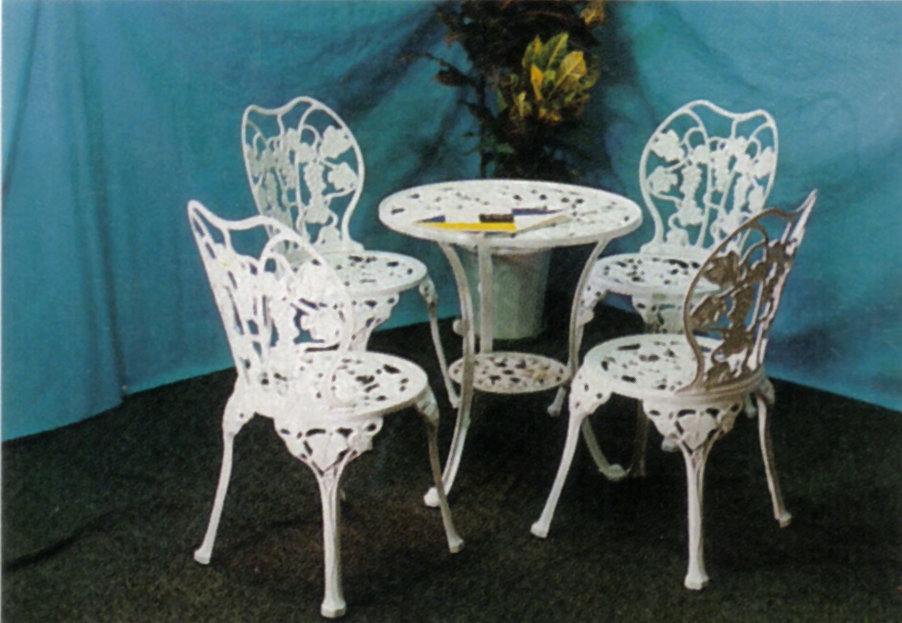

鋁 合 金 休 閒 桌 椅 ( 白色 ) 特 色：葡萄花紋，自然典雅～

（桌）直徑60公分，（椅）含靠背高度為80公分
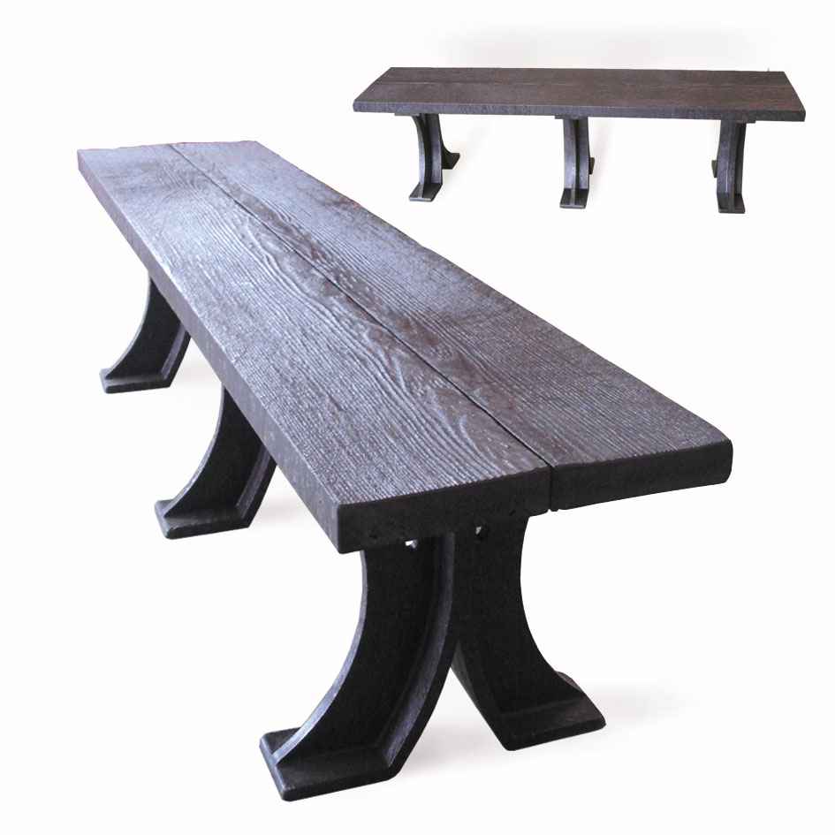
塑膠仿木座椅1330*350*410mm
@ 5500 安裝費 外加500 (水泥基座需另議 )

為環保產品、塑膠仿木材質、耐候性佳、耐水性佳、不生鏽和發霉、無毒性、凹凸木紋自然典雅、一體成型組裝容易,國內唯一塑膠木腳架,與面板一體成型,非一般金屬腳架(有掉漆問題),具有不導電特性,價格大眾化
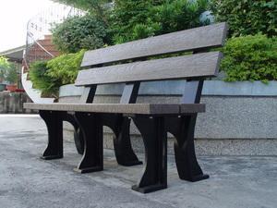
塑膠仿木座椅參考圖 1330*610*820mm @ 8500

安裝費 外加500 (水泥基座需另議 )

